**SISTEMA DE INVENTARIO PARA EQUIPOS DE CÓMPUTO**

**(PC STOCK)**

**Integrantes:**

Juan Camilo Murillo Torres

Dario Andres Serrano Florez

Alvaro Omar Mejia Aparicio

Barney Anibal Vergara Perez

Byron Torres (nuevo integrante)

**Orientador:**

Sergio Arturo Medina Castillo

Proyecto de software que permitirá llevar a cabo un control de inventario preciso sobre equipos de cómputo, así como de sus periféricos y componentes con todas sus respectivas características, y enfocado a empresas; permitiendo llevar un histórico de movimientos entre los responsables de los equipos y sus periféricos y componentes asociados.

Sprint 1 - Ciclo 3

Universidad Autónoma De Bucaramanga - UNAB

Misión Tic 2022

CREACION EQUIPO EN JIRA.

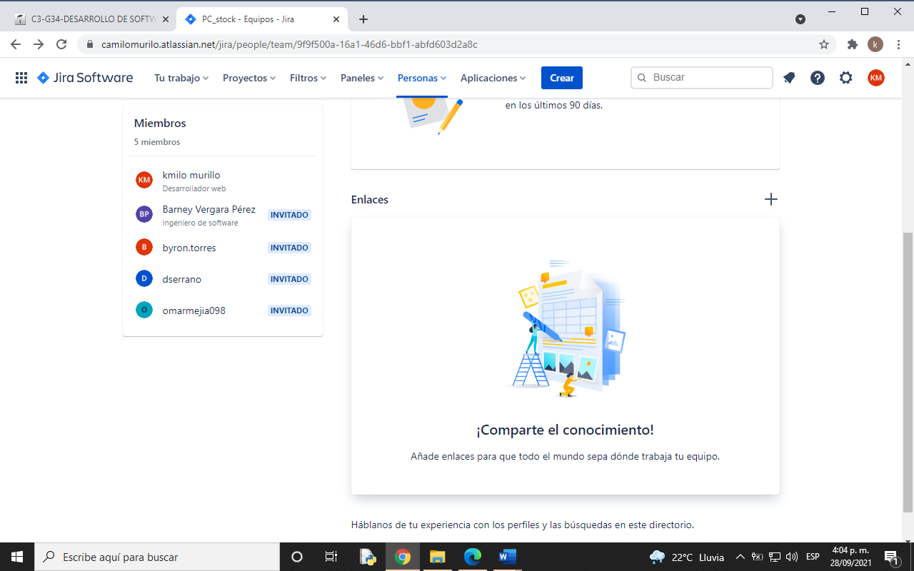

JUAN CAMILO MURILLO:

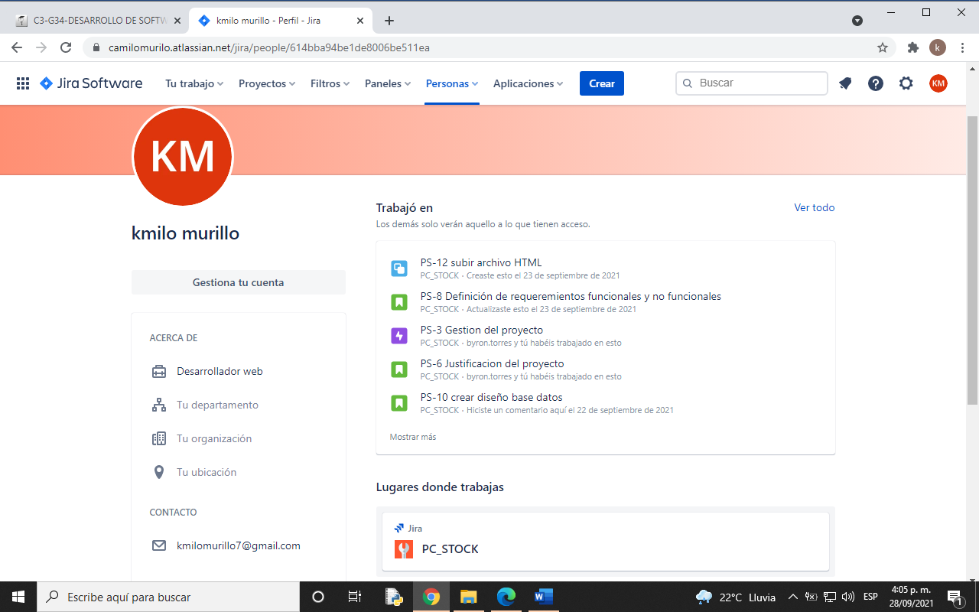

DARIO ANDRES SERRANO:

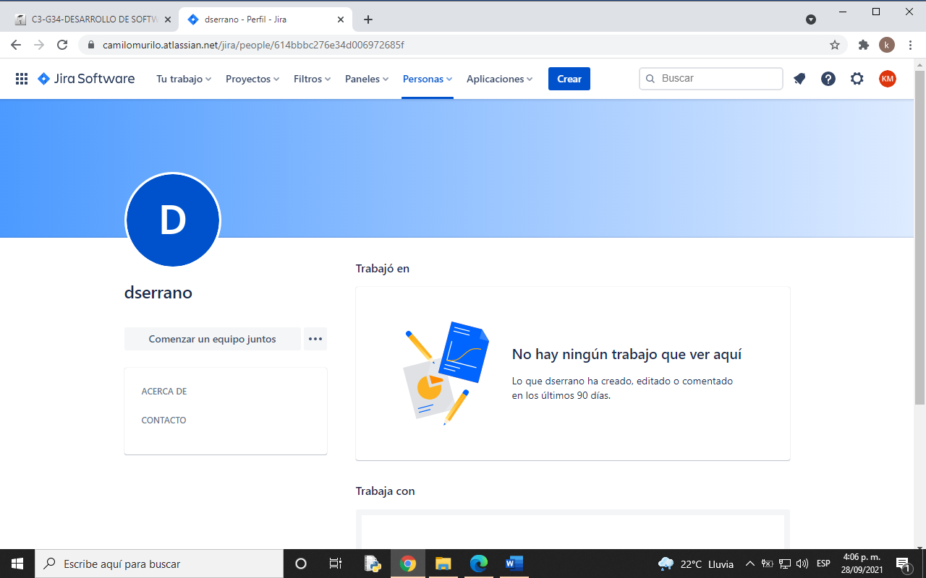

ALVARO OMAR MEJIA APARICIO:

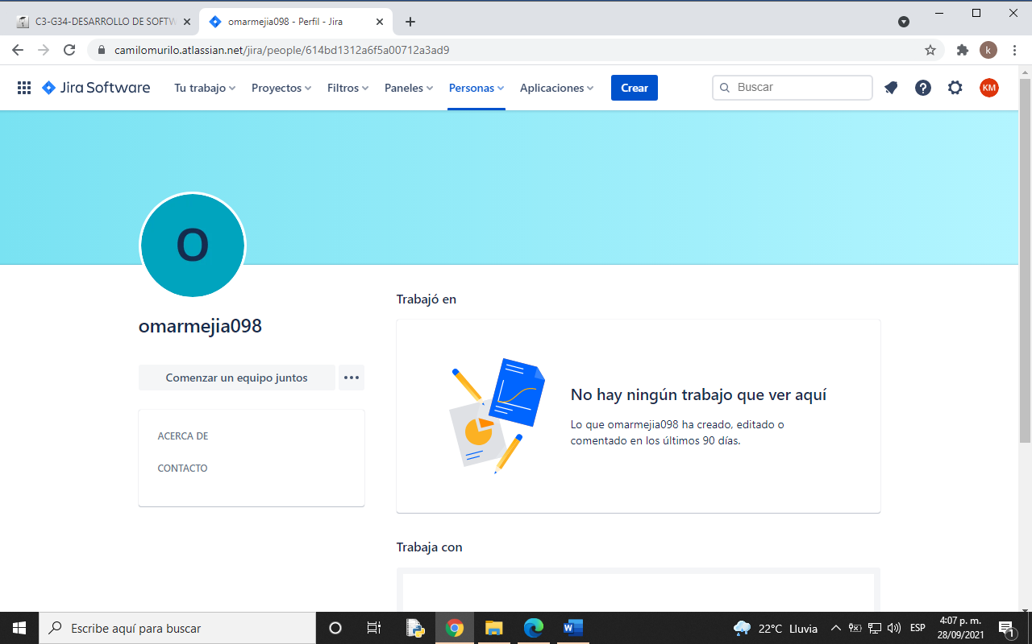

BARNEY ANIBAL VERGARA:

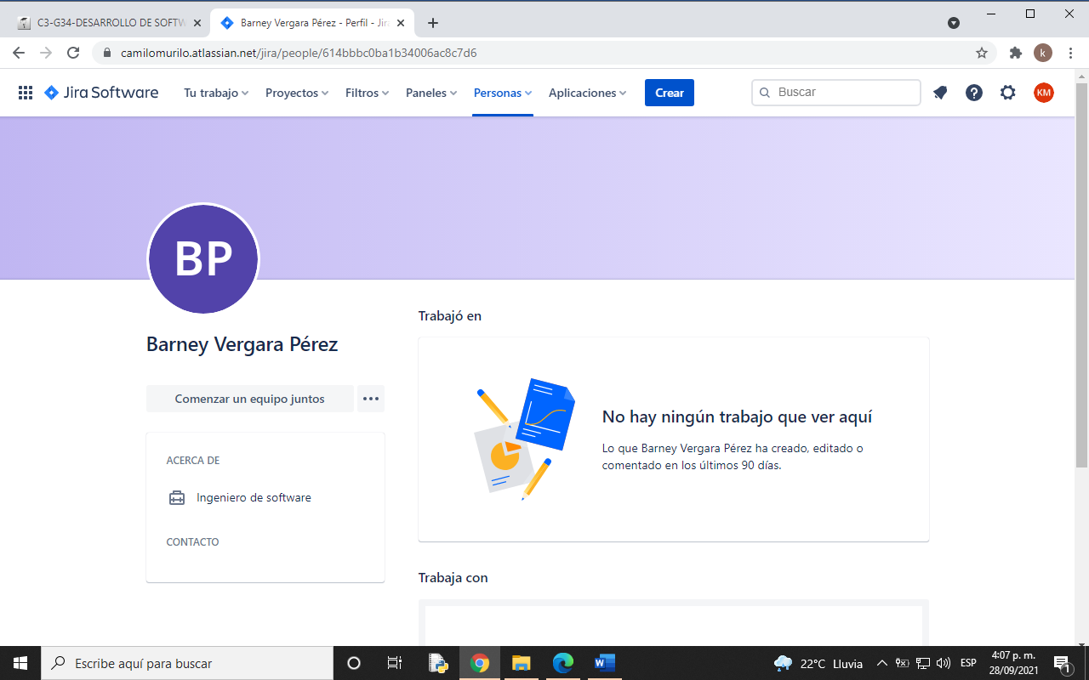

BYRON TORRES:

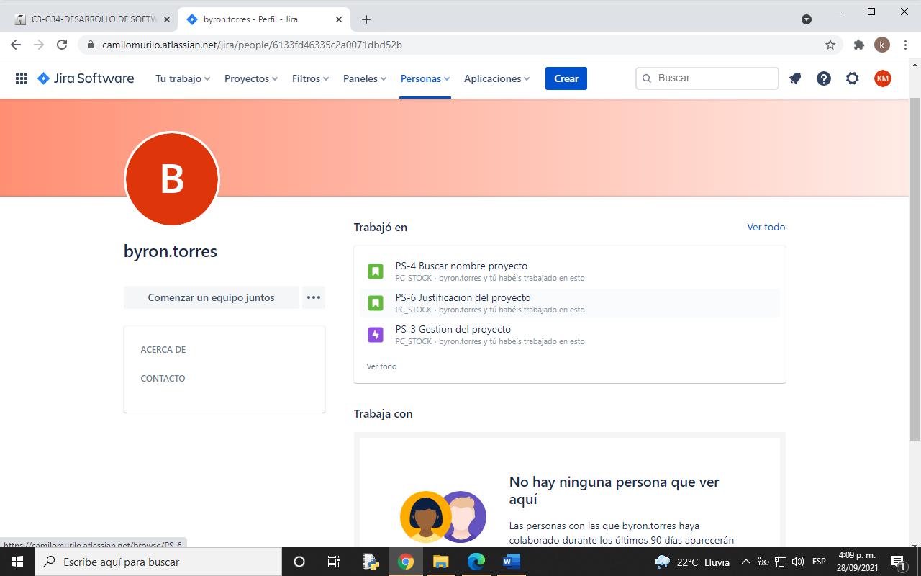

ROLES EN EL PROYECTO.

|  |  |
| --- | --- |
| NOMBRE | ROL EN EL PROYECTO |
| *Juan Camilo Murillo Torres* | *product owner* |
| *Darío Andrés Serrano Flórez* | *Scrum Team* |
| *Álvaro Omar Mejía Aparicio* | *Scrum Team* |
| *Barney Aníbal Vergara Pérez* | *Scrum Team* |
| *Byron Torres (nuevo integrante)* | *Scrum Master* |
| *Sergio Arturo Medina* | *Cliente* |

HOJA DE RUTA.

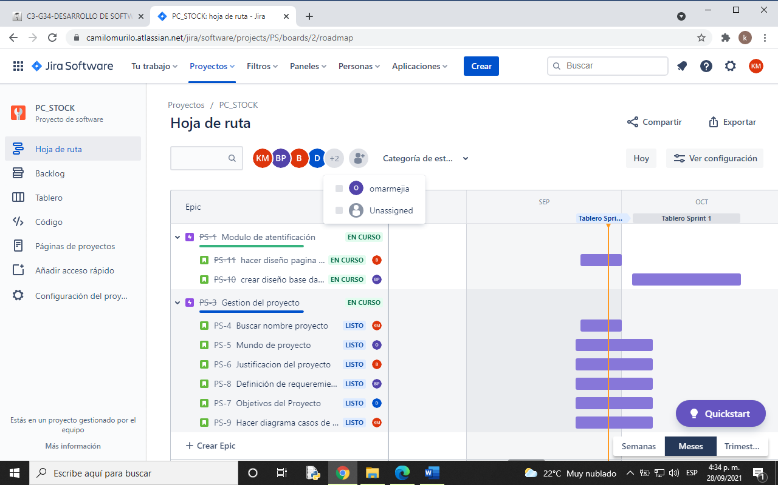

BACKLOG.

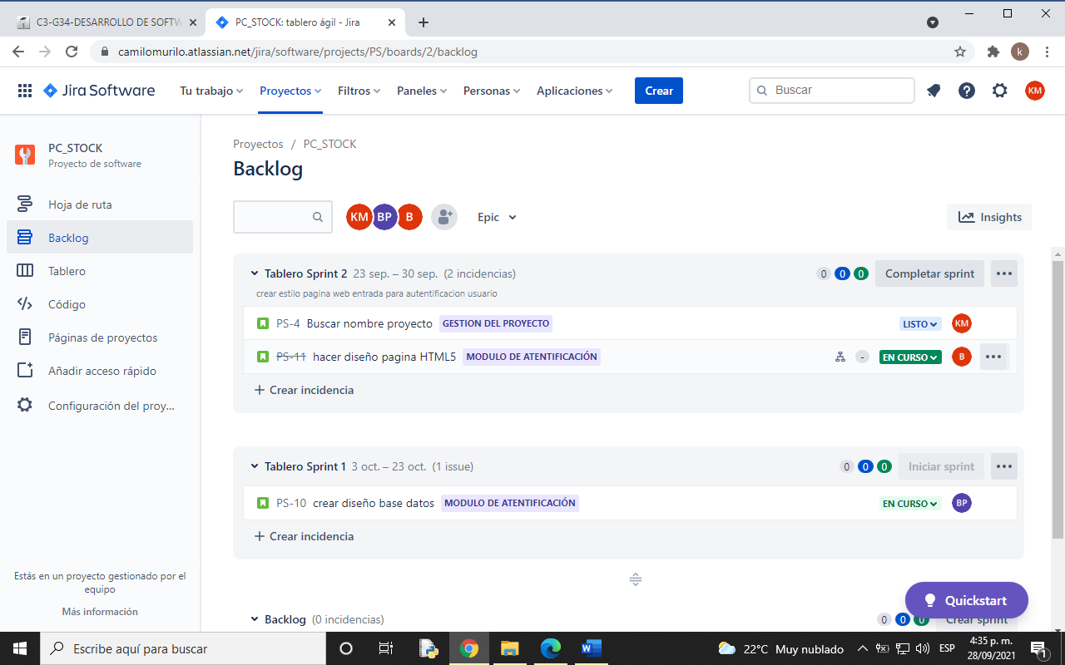

TABLERO.

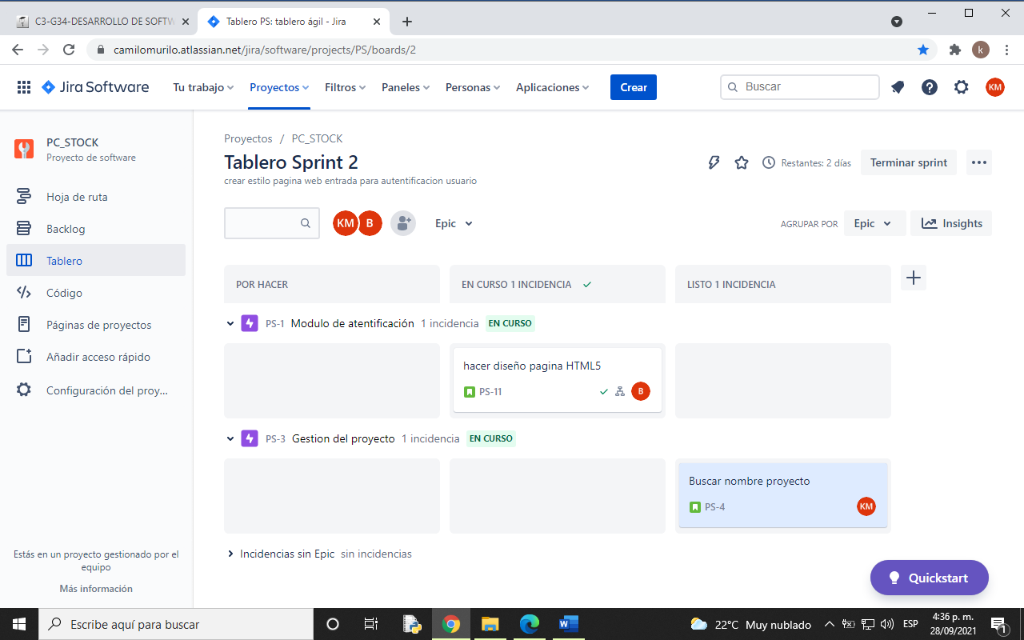

ESTRUCTURA PAGINA PRINCIPAL

(LOGIN)

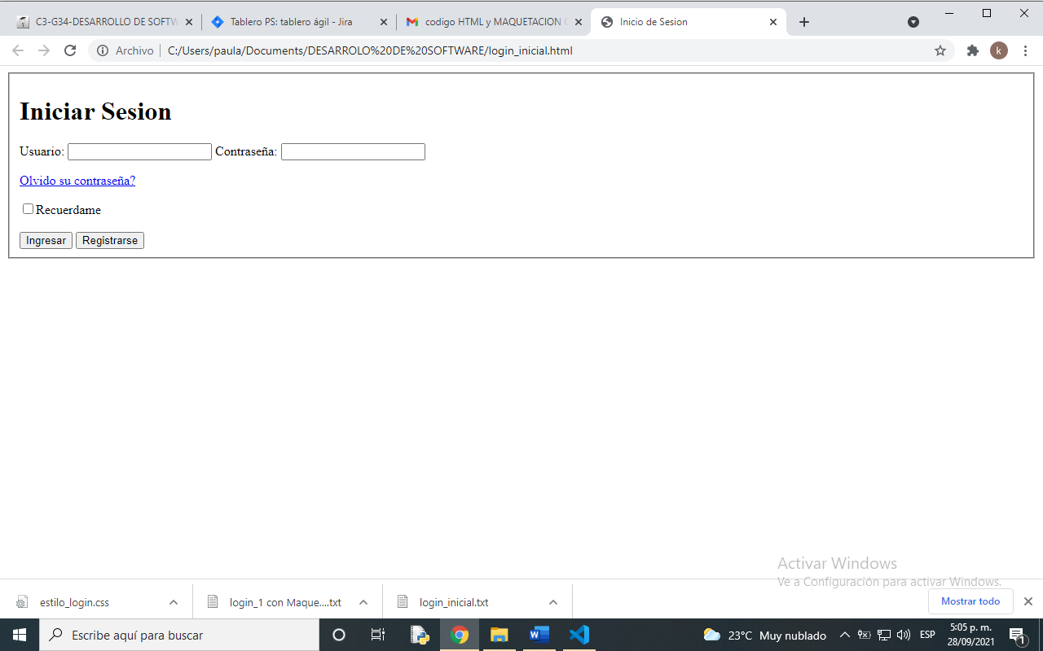

<!doctype html>

<html>

<head>

    <meta charset="utf-8">

    <meta http-equiv="X-UA-Compatible" content="IE=edge,chrome=1">

    <!-- Title Page -->

    <title>Inicio de Sesion</title>

</head>

<body>

    <fieldset>

        <h1>Iniciar Sesion</h1>

        <div id="container">

            <form>

                <label for="name">Usuario:</label>

                <input type="name">

                <label for="username">Contraseña:</label>

                <input type="password">

                <p><a href="#">Olvido su contraseña?</a>

                <div id="lower">

                    <input type="checkbox"><label class="check" for="checkbox">Recuerdame</label><br></br>

                <input type="submit" value="Ingresar">

                <input type="submit" value="Registrarse">

                </div>

            </form>

        </div>

    </fieldset>

</body>

</html>